國立臺灣師範大學(受獎助)學生赴國外修習
返國後心得報告書
一﹑學生資料 填寫日期 105.07.13
中文姓名：李奕佑 | 英文姓名（姓, 名）：Li-Yi Yu
臺師大就讀科系所、年級：  美術系三年級 | 臺師大學號：  40260007T
修習國家：
中國大陸
修習校名：
中國美術學院
修習學院：
中國畫與書法學院
修習科系：
國畫系人物組
修習期間：105年 2月 28日～ 105 年6 月25日
二﹑修習課程名稱：
修習課程名稱 | 任課教授 | 學分數 | 研修學季/期
意筆寫生 | 尉曉榕  盛天曄  吳山明 | 7 | 春
工筆寫生 | 鄧先仙  林皖 | 5 | 春
(表格不足請自行加頁)
三﹑心得分享（如學術方面、生活方面、開銷概算等，約1500字）
過完農曆年過後，我帶著好奇的心搭上飛機啟程，通往中國這個神祕的國度。
中國美術學院浙江省杭州市，分為兩個校區，一個是位於西湖畔的南山校區，一個是位於轉塘的象山校區。前者較小，包含的科系為的國畫、書法、版畫、油畫、雕塑、跨媒體，其他許多設計相關在後者，兩個校區距離約45分車程，可藉由校車或者4路公車抵達。
到達機場之後可以建議可以搭計程車前往學校報到分用約為100到150人民幣。抵達1號大樓的外事處報到之後，外事處的邵老師會帶著我們去到位於雕塑系旁的7號大樓宿舍選擇自己想要的房間，有分為單人房與雙人房，依照每個房間的坪數計費。如此完成初步的安頓後，老師會讓你選擇自己想要的系與專業，選擇完之後的3到5天可以更換，我覺得在課制上跟師大有很大的不同，分為「專業課」以及「文化課」。專業課為選擇了某系的某個專業，在一到五上午8：30-11：30，是跟班進行的，且每門課以周作為單位，有長有短，可以抵師大的自由學分；文化課則與我們的通識課相似，約為政治、藝術相關以及英文課程，雖然不能抵學分但可以旁聽，課程分布於兩個校區之中，可以自行選擇己喜歡的課，我自己選擇了中繪史以及藝術哲學，內容十分精彩。學校也會不定期舉辦講座課程，邀請許多知名的藝術家學者到校演講，大部分的訊息都會在學校公布欄上，也會轉載於微信的校園供眾號之中
來到大陸之後最重要的就是辦一支中國的門號還有辦一張辦張中國的銀行卡，把帶在身上的的現金存入銀行當中。學校附近有許多銀行，其中交流學生多半辦理的是中國工商銀行。因為現在有許多大陸的app是跟門號還有銀行卡綁在一起的，所以兩個都辦會較為方便喔！
在吃的方面，最近且經濟實惠的就是學校的食堂的自助餐在校園吃飯是使用飯卡做儲值付費，早餐約3-5元，中晚餐約7-12元，口味普通偏油。晚餐還有7號樓旁的教職員菜廳，有自助餐及熱炒可以選擇，便宜大碗口味也不錯，是偶爾可以跟同學們一同吃飯聊天的地方。當然也可以選擇外面的飯館或附近西湖銀泰百貨公司的美食街、餐廳，價位與台北差不多。如果嘴饞的話可以偶爾逛逛河枋街的小吃或者用支付寶、美團等app叫外賣，十分方便。
衣的方面杭州的天氣屬於冬天濕冷，夏天濕熱，不管是冬季的衣服還是夏季的都需要戴上，如果你想要爬高山，那厚重的大衣就少不了。
住的地方剛剛有稍微提到位於七號大樓的五樓，大致上有六個房間大小，尺寸不同價格約為每月1100-1400不等，以及一個共用的衛浴設備、廁所，洗衣空間，樓上樓下住的分別是興蓋新宿舍主管以及學校的保安人員，一開始入住時大家感覺十分的陌生，漸漸熟悉的之後感覺樓下的保安人員十分友善，不過因為施工的關係出入的人員有些複雜，建議長時間出門需要把門鎖上。我選擇的單人房格局與一般雅房相同，書桌、床、衣櫃、電扇、冷氣、空調一應俱全，優點是便宜採光好，不過因為宿舍施工的關係較不方便開窗，所以夏季會有些悶熱。由於交換生宿舍區沒有飲水機的關係，需要到附近商店或家樂福買礦泉水，想喝熱水的話再買一個電熱壺煮熱水。
交通的部分，可以到校門口的旅遊諮詢服務台辦理一張交通卡，可用於租借腳踏車以及搭乘公車，享有八折優惠，初次辦理時須繳300RMB分別為200元押金與100儲值，押金退卡時可退還。地鐵方面距離學校最近定安路站，可到達火車東站、杭州站，個人覺得如果是要去西湖附近一些景點或商圈，搭公車或計程車較為方便。說到計程車，計程車有分為許多種類，可以選擇路上的一般計程車、滴滴叫車還有uber或者順風車，在價格跟品質上有所不同可供選擇。
中程如千島湖、黃山等地點，可以乘坐公車到汽車站乘坐大巴，有點類似台灣的和欣、統聯。如果是到更遠的地方可能就要搭火車或者飛機，火車也有很多種等級，從便宜的快車到高鐵，想要坐得舒適又快速可以選擇動車跟高鐵，當然也可以選擇長途的臥鋪體驗一下「人在冏途」特別的滋味。
在旅遊的部分，學校一方的西湖本身就是個十分漂亮的景區，邊上都是古蹟和名勝，有雷峰塔、岳廟、蘇小小墓、蘇堤、白堤、斷橋，延伸到一邊的虎跑以及動物園，都是平常休閒出門散散心的好地方，杭州也離黃山、千島湖、南京跟上海很近，有空的話也可以到處看看體驗各個地方的不同風情。
開銷的部分基本上為材料費、伙食費以及出門的交通費還有房租，約為新台幣九萬五千元。
四﹑照片（如有，請提供）
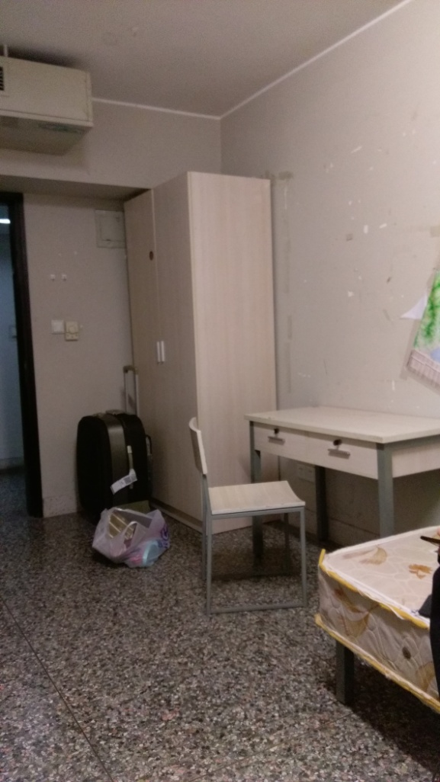寢室一禹
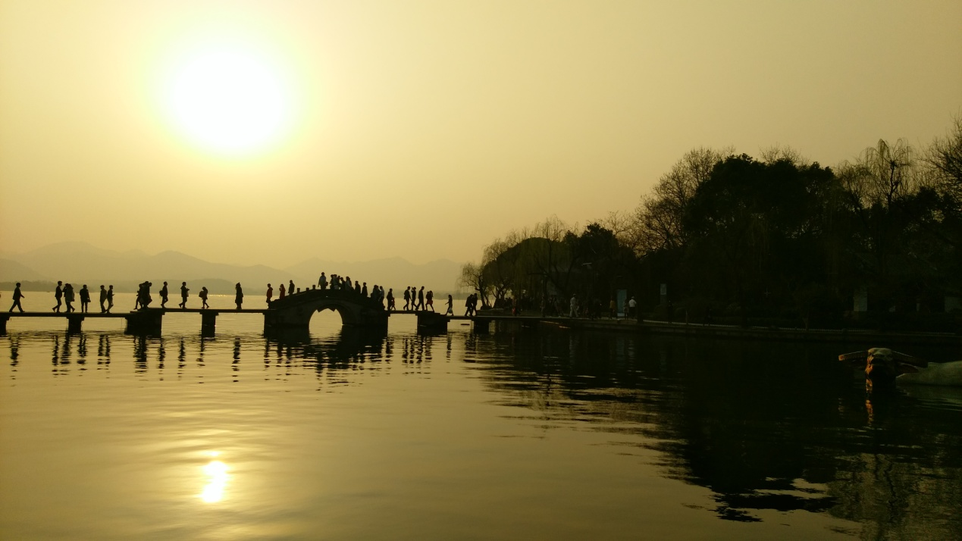
西湖夕陽
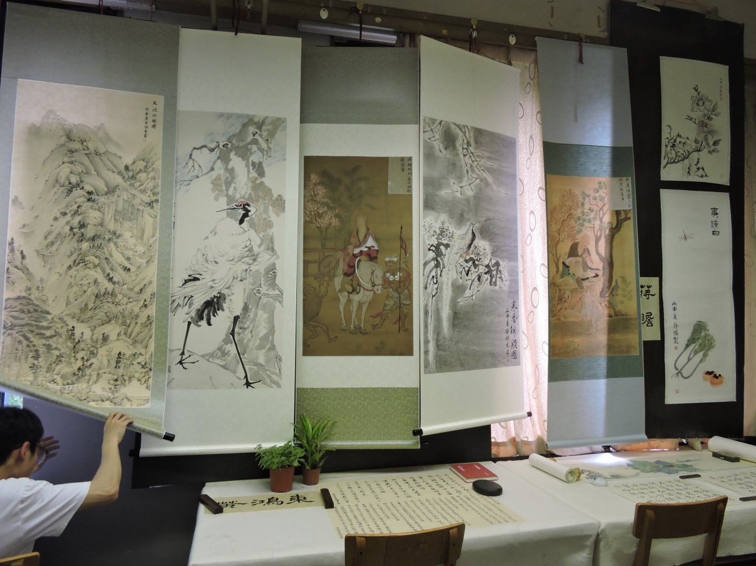
期末教檢
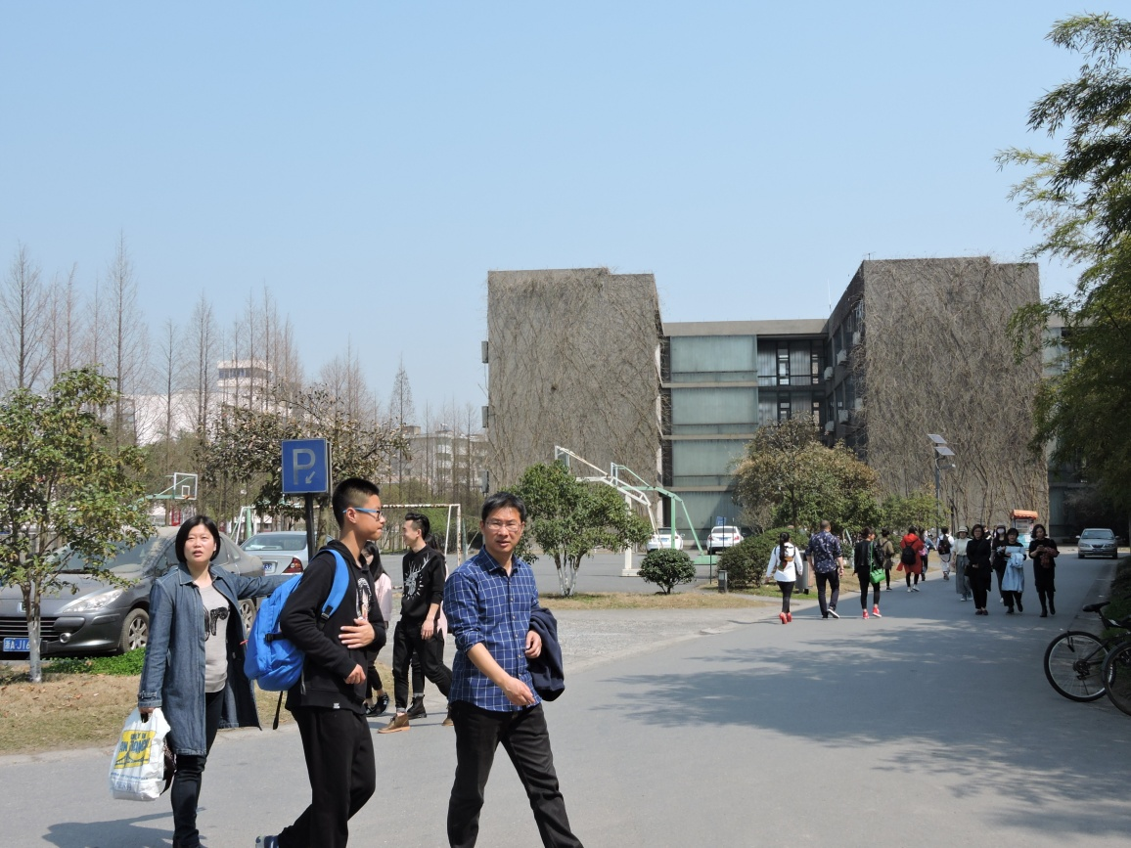
象山校區
五﹑影音電子檔（如有，請提供）
六﹑其他

